OSNOVNA ŠKOLA VIŠNJEVAC
NACIONALNI ISPITI ZA UČENIKE 8.ABC RAZREDA ŠK. GOD. 2023./2024.
Raspored održavanja/vrijeme/učitelji na provođenju ispita
NEOPHODAN PRIBOR!
PLAVA/CRNA KEMIJSKA OLOVKA KOJA SE NE MOŽE BRISATI (ZA SVE ISPITE!)

DŽEPNO RAČUNALO! (KEMIJA)
DŽEPNO RAČUNALO, 1 TROKUT, 1 RAVNALO (FIZIKA)

GRAFITNA OLOVKA ZA SKICIRANJE I KONSTRUIRANJE TE GEOMETRIJSKI PRIBOR: ŠESTAR I DVA TROKUTA ILI JEDAN TROKUT I RAVNALO (MATEMATIKA)

PAŽLJIVO ČITATI PITANJA!
POLAKO RJEŠAVATI!
NA KRAJU PONOVO PROVJERITI ODGOVORE!
DRŽATI SE SVIH DANIH UPUTA!

Učenici s teškoćama s Rješenjem o primjerenom obliku školovanja imaju pravo na slijedeće prilagodbe:
- produljeno vrijeme pisanja ispita za 50%
- font 14pt prored 1,5

Vrijeme/predmet/trajanje | Razred/učionica | Voditelj ispitivanja/dežurni učitelj
Ponedjeljak 11.3.2024.  Hrvatski jezik  9:00-10:30 Ispit (90 min)  10:30-11:00 stanka/užina (30 min)  11:00-12:30 esej (90 min) | 8.a  52 F | Bagarić Mirjana – voditelj ispitivanja  Vidaković Marina – dežurni učitelj
 | 8.b  51 INF | Maligec Lilijan Ivana – voditelj ispitivanja  Krešo Natalija – dežurni učitelj
 | 8.c  53 B/K | Zemljak Mislav – voditelj ispitivanja  Juretić-Bandić Oriana – dežurni učitelj
Srijeda 13.3.2024.  Engleski jezik  9:00-10:05 ispit slušanja i čitanja (20+45 min=65 min)  10:05-10:20 stanka (15 min)  10:20-11:05 – pisanja (45 min) | 8.a  52 F | Šustić Tanja – voditelj ispitivanja  Krešo Natalija – dežurni učitelj
 | 8.b  51 INF | Bagarić Mirjana – voditelj ispitivanja  Klir Vesna – dežurni učitelj
 | 8.c  53 B/K | Mrdović-Varevac Biljana – voditelj ispitivanja  Juretić-Bandić Oriana – dežurni učitelj
Petak 15.3.2024.  Matematika 9:00-10:30 (90 min) | 8.a  52 F | Kasač Sanja – voditelj ispitivanja  Šustić Tanja – dežurni učitelj
 | 8.b  51 INF | Mrdović-Varevac Biljana – voditelj ispitivanja  Krešo Natalija – dežurni učitelj
 | 8.c  53 B/K | Zemljak Mislav – voditelj ispitivanja  Vojedilov Doroteja – dežurni učitelj
utorak 19.3.2024.  biologija 9:00-10:30 (90 min) | 8.a  52 F | Bičvić Antonio – voditelj ispitivanja  Kasač Sanja – dežurni učitelj
 | 8.b  51 INF | Vojedilov Doroteja – voditelj ispitivanja  Vukašinović Silvija – dežurni učitelj
 | 8.c  53 B/K | Juretić-Bandić Oriana – voditelj ispitivanja  Šustić Tanja – dežurni učitelj
četvrtak 21.3.2024.  fizika 9:00-10:30 (90 min) | 8.a  52 F | Maligec Lilijan Ivana – voditelj ispitivanja  Krešo Natalija – dežurni učitelj
 | 8.b  51 INF | Bičvić Antonio – voditelj ispitivanja  Vukašinović Silvija – dežurni učitelj
 | 8.c  53 B/K | Zemljak Mislav – voditelj ispitivanja  Juretić-Bandić Oriana – dežurni učitelj
ponedjeljak 25.3.2024.  povijest 9:00-10:10 (70 min) | 8.a  52 F | Čokolić Željka – voditelj ispitivanja  Šustić Tanja – dežurni učitelj
 | 8.b  51 INF | Jakić Nikolina – voditelj ispitivanja  Krešo Natalija – dežurni učitelj
 | 8.c  53 B/K | Vojedilov Doroteja – voditelj ispitivanja  Juretić-Bandić Oriana – dežurni učitelj
utorak 26.3.2024.  geografija 9:00-10:10 (70 min) | 8.a  52 F | Bičvić Antonio – voditelj ispitivanja  Juretić-Bandić Oriana – dežurni učitelj
 | 8.b  51 INF | Vojedilov Doroteja – voditelj ispitivanja  Gubo Jasna – dežurni učitelj
 | 8.c  53 B/K | Šustić Tanja – voditelj ispitivanja  Kasač Sanja – dežurni učitelj
srijeda 27.3.2024.  kemija 9:00-10:10 (90 min) | 8.a  52 F | Šustić Tanja – voditelj ispitivanja  Krešo Natalija – dežurni učitelj
 | 8.b  51 INF | Bagarić Mirjana – voditelj ispitivanja  Klir Vesna – dežurni učitelj
 | 8.c  53 B/K | Mrdović-Varevac Biljana – voditelj ispitivanja  Vojedilov Doroteja – dežurni učitelj

U sve navedene dane učenici 8. r. dolaze u školu u 8:30 sati kada počinju pripreme za Nacionalne ispite. Nakon Nacionalnih ispita učenici imaju redovitu nastavu prema rasporedu. Nacionalni ispiti se održavaju 1. i 2. sat, a redovita nastava 3., 4., 5. i 6. sat (osim u ponedjeljak 11.3.2024. kada su ispiti 1.-4. sat, a redovna nastava samo 5. i 6. sat.).

Nastava za učenike 2., 4. i 6. razreda počinje u 8:50 sati. (samo navedeni datumi)
Učenici 1., 3., 5. i 7. razreda imaju nastavu u navedene dane od 14:00 prema uobičajenoj satnici i rasporedu.
U utorak 19.3.2024. i četvrtak 21.3.2024. je zamjena smjena, znači da učenici 1., 3., 5. i 7. razreda te dane imaju nastavu od 14:00 sati, a učenici 2., 4., 6. i 8. razreda od 8:50 sati. Raspored je od A tjedna.

Ponedjeljak 11.3.2024 hrvatski j. . Srijeda 13.3.2024. engleski j. Petak 15.3.2024. matematika
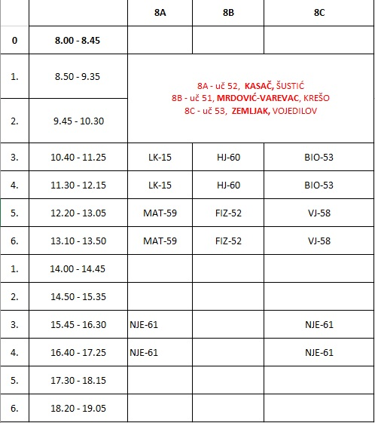
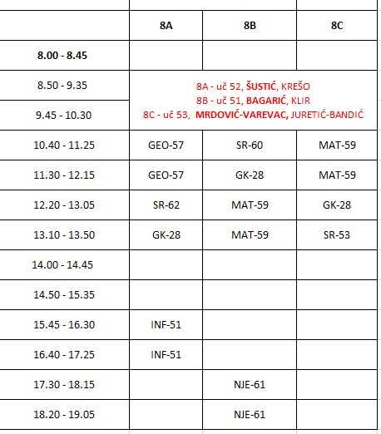
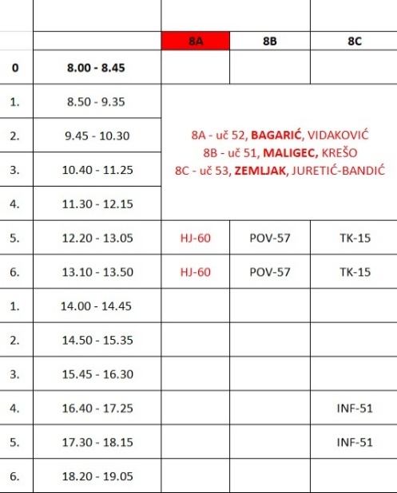

U utorak 19.3.2024. i četvrtak 21.3.2024. je zamjena smjena
utorak 19.3.2024. biologija četvrtak 21.3.2024. fizika
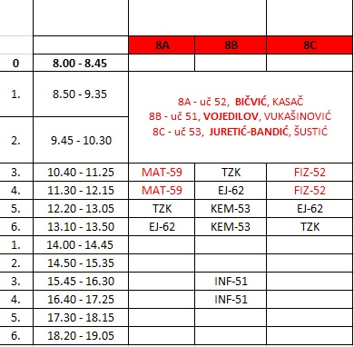
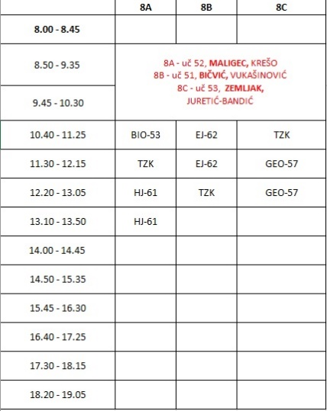
 | RASPORED ZVONA
1. sat | 8:50-9:35
odmor | 9:35-9:45 užina 2. i 4.r. (10 min)
2. sat | 9:45-10:30
odmor | 10:30-10:40 užina 6. i 8.r (10 min)
3. sat | 10:40-11:25
odmor | 11:25-11:30 (5 min)
4. sat | 11:30-12:15
odmor | 12:15-12:20 (5 min)
5. sat | 12:20-13:05
odmor | 13:05-13:10 (5 min)
6. sat | 13:10-13:50 (sat 40 min)

ponedjeljak 25.3.2024. povijest utorak 26.3.2024. geografija srijeda 27.3.2024. kemija
